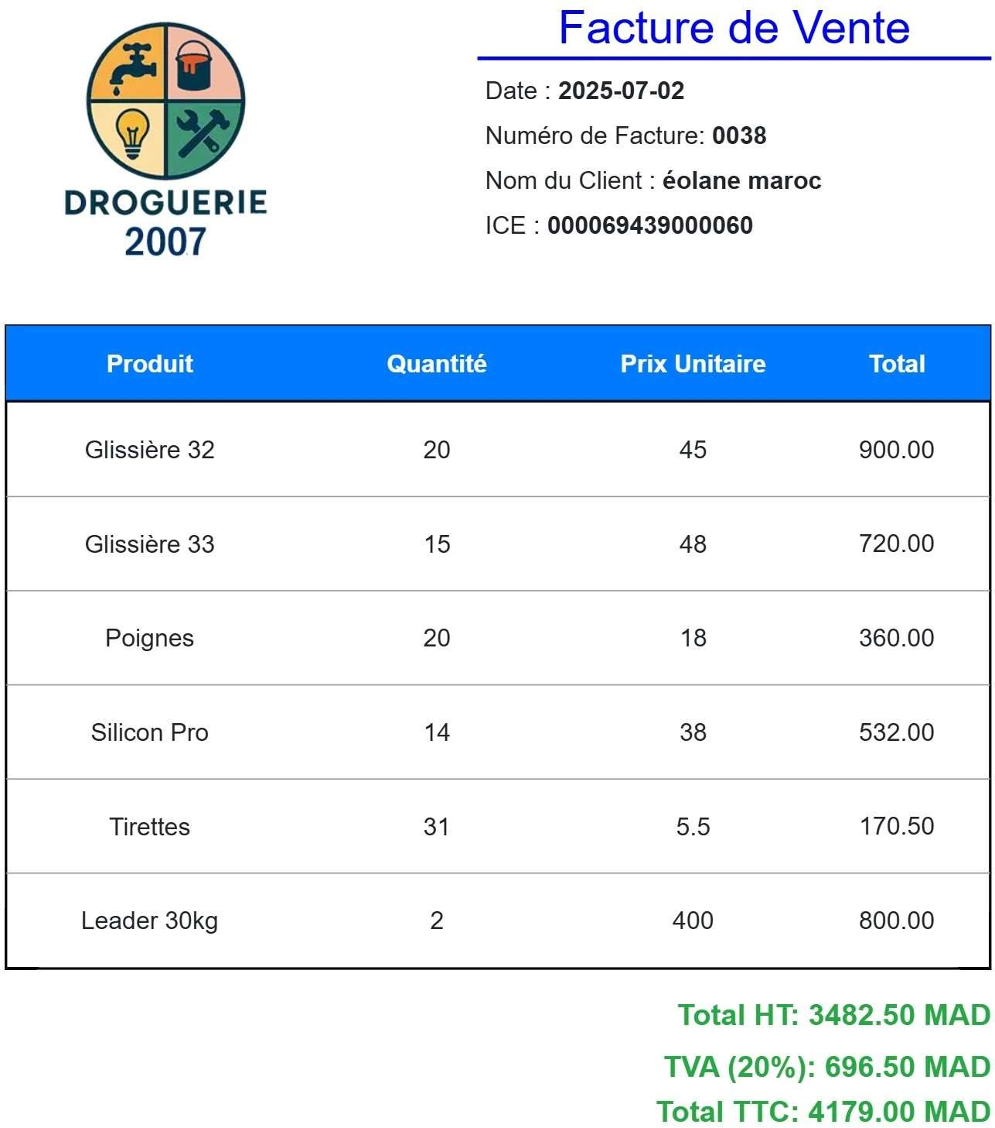

SARL AU au capital de 30000,00 dhs sis à 56 RUE BARAHIM ROUDANI APPT No 2 OCEAN RABAT R.C 164995. IF 53516447 , ICE 003201584000043, PATENTE : 26305510

